Муниципальное бюджетное общеобразовательное учреждение
"Средняя общеобразовательная школа №2 им. Д.Х.Скрябина"
Городского округа "Жатай"

тема: «Организация деятельности младших школьников на уроках
и внеурочной деятельности для развития их творческих способностей»

Выполнила: Крылова Алена Владиславовна
учитель начальных классов
МБОУ «СОШ №2 им Д.Х. Скрябина»

ГО «Жатай», 2023 год.

Введение
Актуальность.
В современном мире человеку просто необходимо уметь творчески мыслить, принимать нестандартные решения. Но в школе часто обучение сводится к запоминанию и воспроизведению стандартных приёмов действия, типовых способов решения заданий. Это убивает интерес к обучению. Дети могут постепенно потерять способность к творчеству. Я считаю, что задача учителя состоит не только в том, чтобы дать учащимся как можно более глубокие знания по предмету, но и развить творческие способности каждого ребёнка. То есть раскрыть в детях качества, лежащие в основе творческого мышления, сформировать умение управлять процессами творчества.
Я убеждена, что развитие творческих способностей - важнейшая задача начального образования, ведь этот процесс пронизывает все этапы развития личности ребенка, пробуждает инициативу и самостоятельность принимаемых решений, привычку к свободному самовыражению, уверенность в себе.
Современные дети много знают, но мало умеют, а если и умеют, то делают это на низком креативном уровне. Поэтому, для того, чтобы развивать у детей творческие способности, я поставила перед собой цель: создавать условия для развития творческих способностей детей.
Исходя из цели моей работы, появились следующие задачи:
- развивать детскую фантазию, причинно – следственное мышление, творческое воображение;
- учитывать возрастные, индивидуальные особенности учащихся;
- решать сложные проблемные задания;
- формировать любознательность;
- формировать умение мыслить логически и нестандартно;
Основная часть
Творчество — это порождение новых идей, стремление научиться большему, думать о деле иначе и делать его лучше.
Я считаю, что сложность проблемы развития творческих способностей у детей обусловлена большим числом разноплановых факторов, определяющих как природу, так и проявление творческих способностей. В основном эти факторы можно объединить в три наиболее общие группы.
Первая группа включает природные задатки и индивидуальные особенности, определяющие формирование творческой личности.
Во вторую группу входят все формы влияния социальной среды на развитие и проявление творческих способностей.
Третья группа – это зависимость развития от характера и структуры деятельности.
Творчество предполагает наличие у человека определенных способностей. Они не развиваются стихийно, а требуют специального организованного процесса обучения и воспитания, пересмотра содержания учебных программ, создания педагогических условий для самовыражения в творческой деятельности. Одной из главных задач, стоящих перед школой, является создание оптимальных условий для развития каждого учащегося в различных видах трудовой деятельности.
Для того чтобы богатый творческий потенциал детей мог актуализироваться, нужно создать определенные условия, прежде всего, ввести ребенка в настоящую творческую деятельность. Ведь именно в ней, как давно утверждает психология, из предпосылок рождаются и развиваются способности.
Процесс обучения может протекать с различным приложением сил, познавательной активности и самостоятельности школьников. В одних случаях он носит характер подражательный, в других - поисковый, творческий. Именно характер учебного процесса влияет на его конечный результат.
Развивать творческие способности? Что это значит?
– Во-первых, это развитие наблюдательности, речевой и общей активности, общительности, хорошо натренированной памяти, привычки анализировать и осмысливать факты, воли, воображения.
– Во-вторых, это систематическое создание ситуаций, позволяющих самовыразиться индивидуальности ученика.
– В-третьих, это организация исследовательской деятельности в познавательном процессе.
Для развития потребностей и интересов в творчестве я использую различные формы деятельности на уроках и во внеурочной деятельности. Это побуждает детей к творческой активности.

Например, на уроках русского языка и литературного чтения, начиная с первого класса, дети учатся составлять рассказы, сказки по аналогии с прочитанными художественными произведениями, сочиняют пословицы, поговорки, загадки, стихи, составляют ребусы, читают по ролям, создают иллюстрации к рассказу или сказке с последующей защитой.
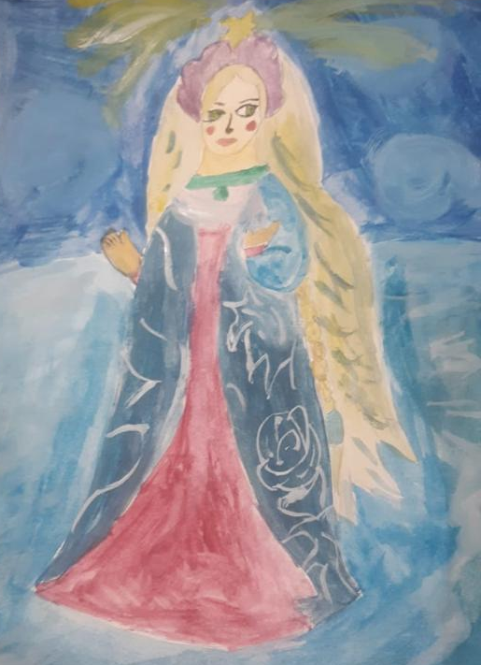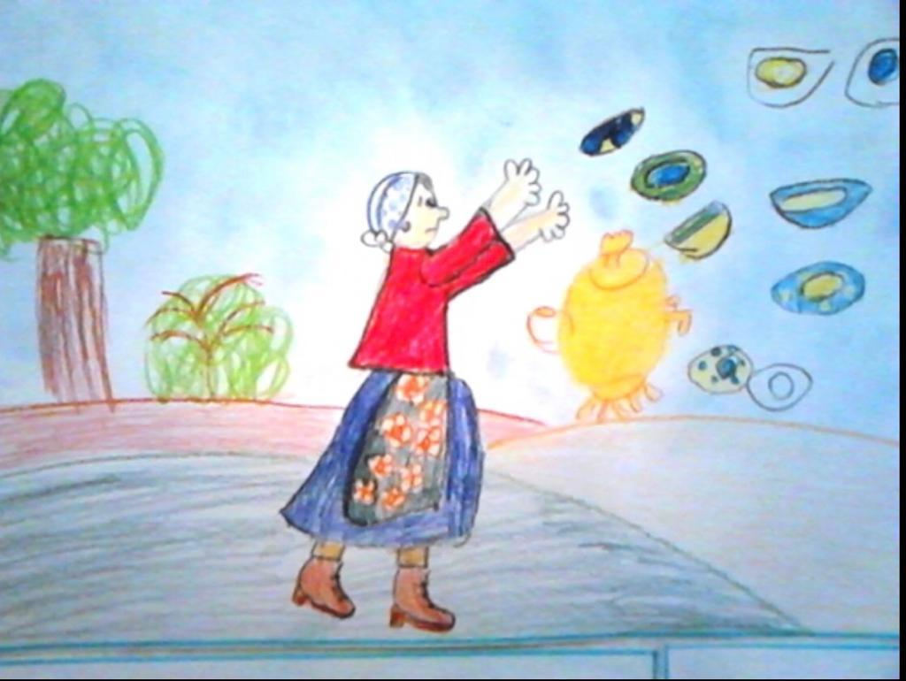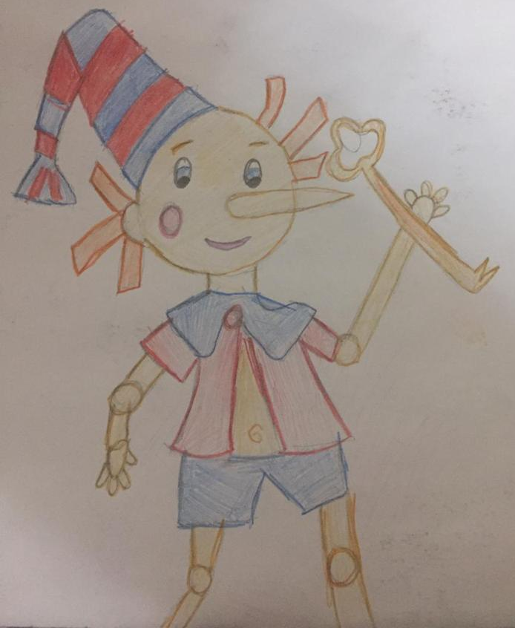
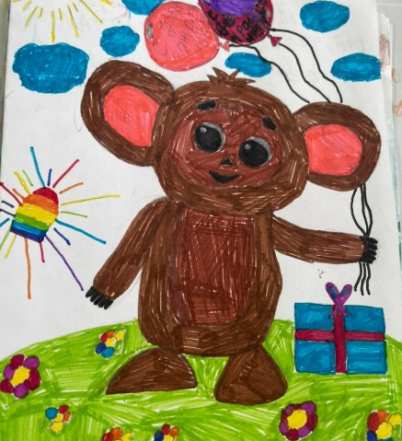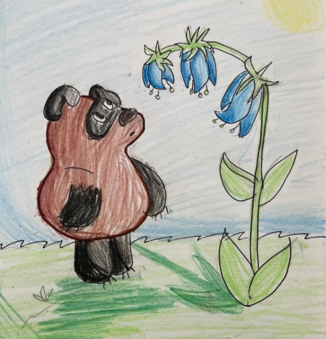

Большое значение имеет решение творческих задач на уроках математики. Для развития творческих способностей большое значение имеют задания, которые ориентируют обучающихся на получение нового продукта:
- составление задач по рисунку, о предметах в классе, о воображаемых вещах;
- решение задач-шуток;
- задания на развития внимания, памяти, на развитие и совершенствование воображения, мышления, в которых включены графические образы, геометрические фигуры, математические термины и задания;
- игры, способствующие расширению математического словарного запаса.

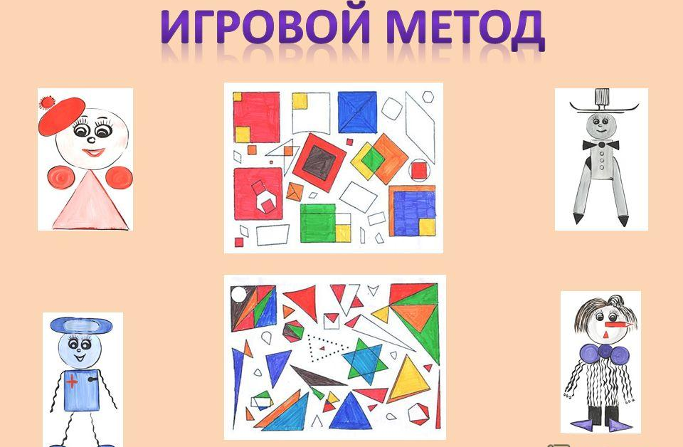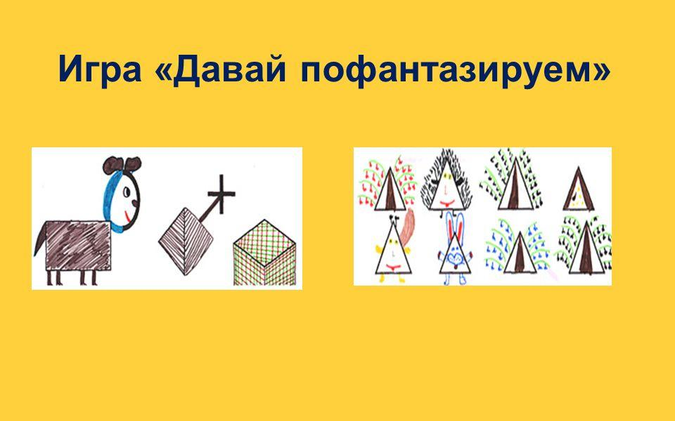

На уроках окружающего мира я использую различные формы работы: экскурсии, решение познавательных задач, творческие задания, создание различных проектов. «лесенки», разгадывать ребусы, составлять различные предметы из геометрических фигур (растений, животных), собирать паззлы, писать рассказы, сочинения, стихи, создавать викторины, показывать миниатюры, рисовать, делать аппликации, объяснять природные явления – всё это творческие задания, которые помогают активизировать и развивать творческие и познавательные интересы обучаемых.

Книжки-малышки
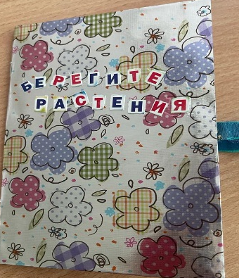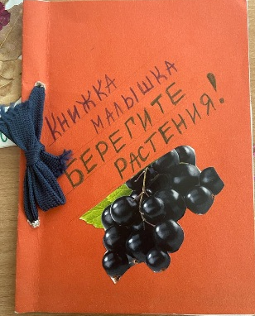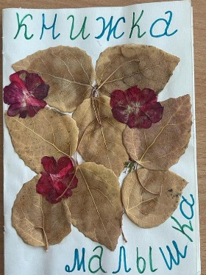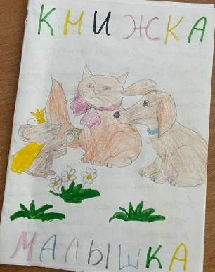

На уроках изобразительного искусства и технологии происходит знакомство детей с народно-художественными промыслами. У школьников формируются творческие умения и навыки самостоятельно выполнять разнообразные декоративные изделия. Также данные занятия способствуют развитию мышления, творческого воображения, художественных способностей школьников, воспитанию хорошего эстетического вкуса, интереса и любви к искусству.
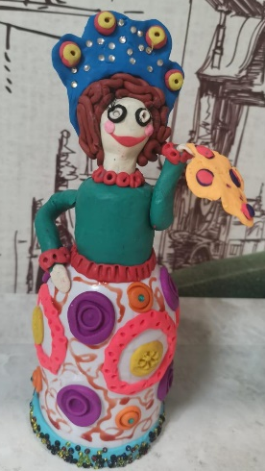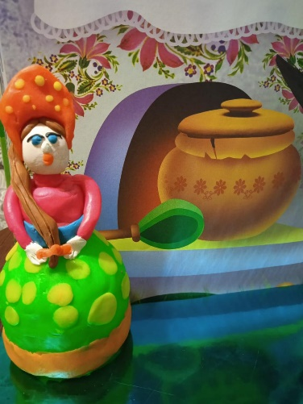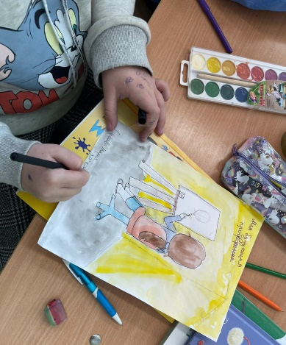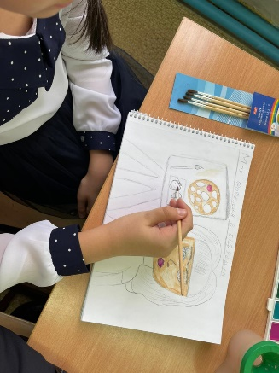

Как уже отмечалось выше, развитие творческих способностей должно быть приведено в определенную систему, где внеурочная деятельность играет не меньшую роль, чем учебная.
Внеурочная деятельность по развитию творческих способностей детей включает в себя такие общешкольные мероприятия как: олимпиады, фестивали, конкурсы, праздники, выставки творческих работ, игры.
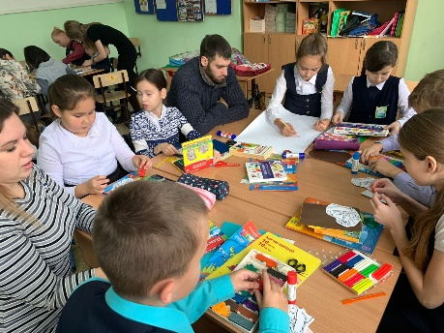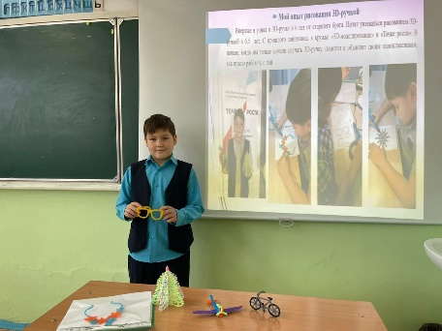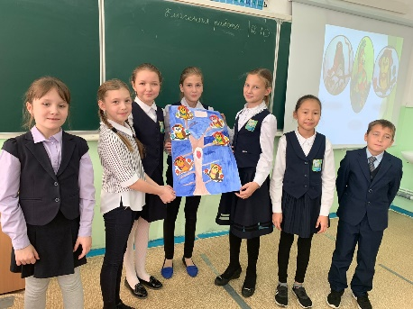
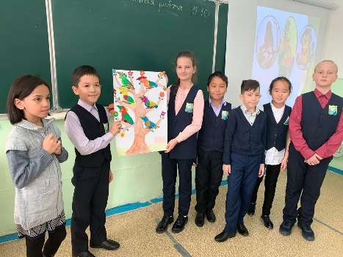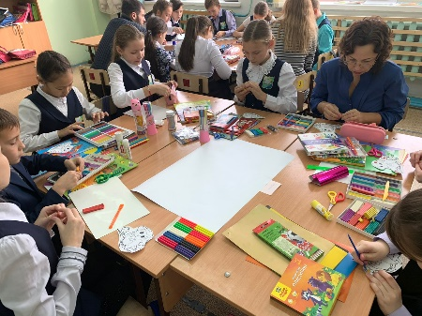
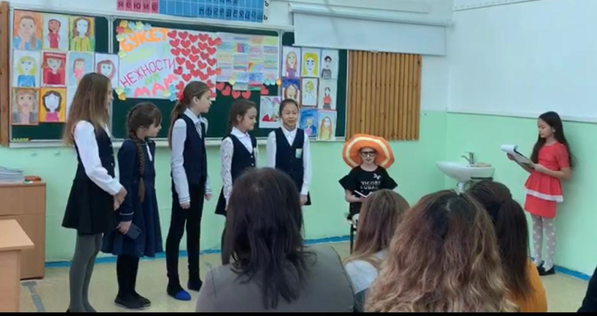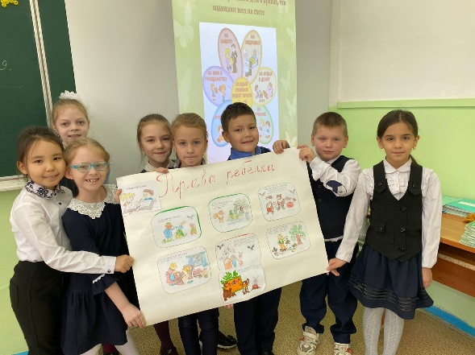

Большие возможности для развития творческих способностей учащихся имеют кружковые занятия. Вызывая интерес учащихся к предмету, виду деятельности, занятия способствуют развитию кругозора, творческих способностей, привитию навыков самостоятельной работы. Здесь каждый школьник имеет возможность выбрать себе дело по душе, выявить, поставить и разрешать интересующие проблемы. Для учащихся своего класса, я веду кружок «3D-моделирование» в «Точке роста», куда дети ходят с удовольствием.
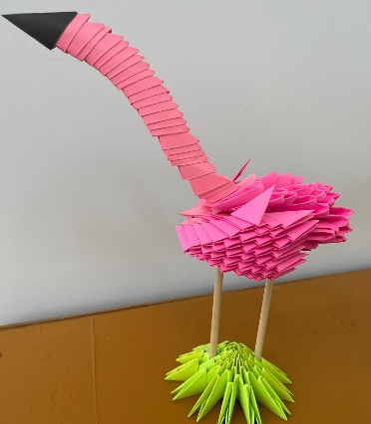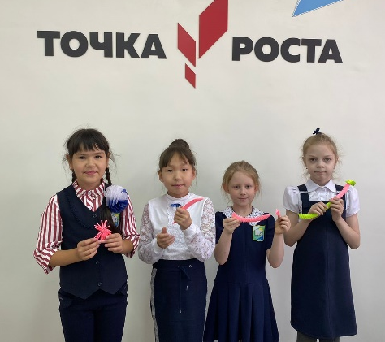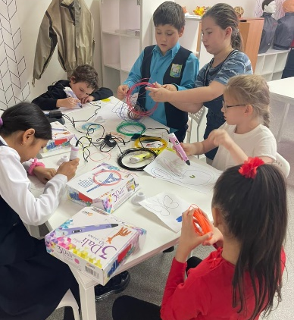
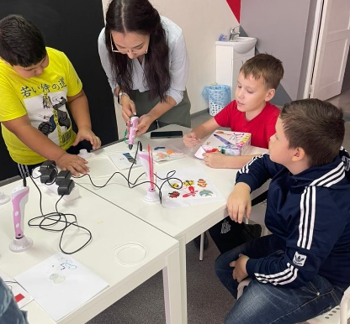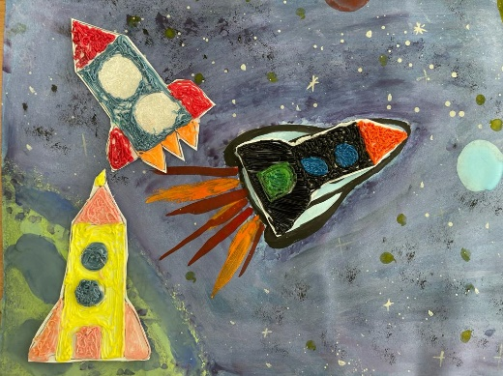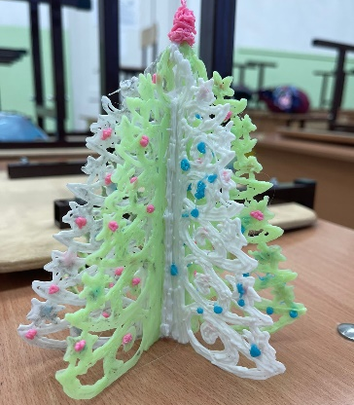
Благодаря системной работе, направленной на развитие творческих способностей детей, учащиеся показывают высокие результаты по различным конкурсам, олимпиадам, проектам.
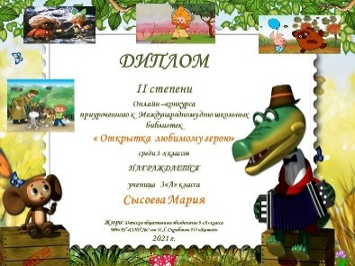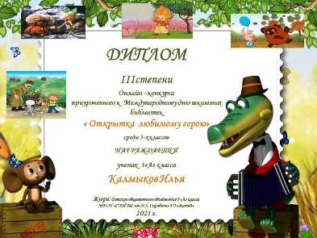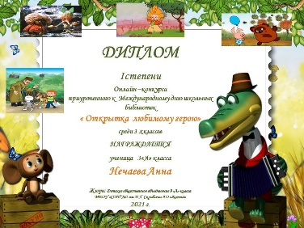

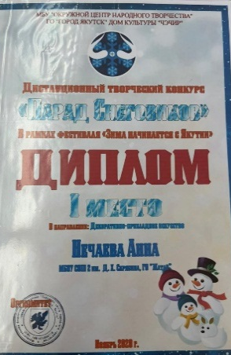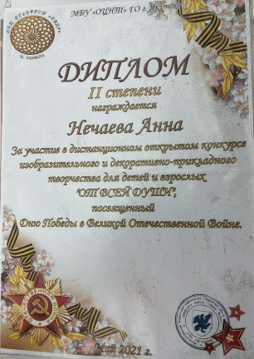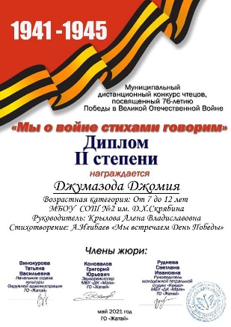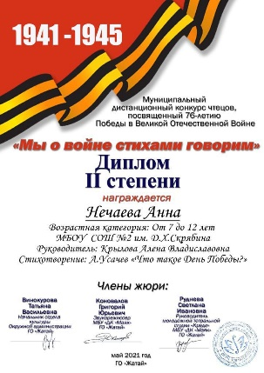
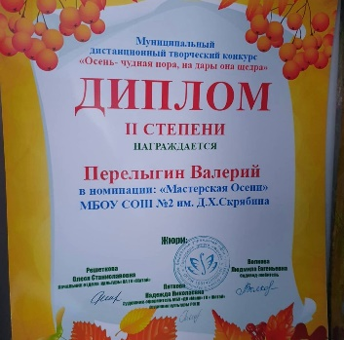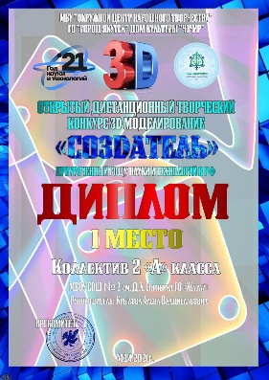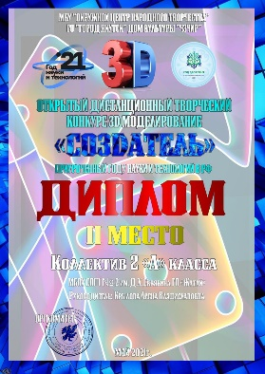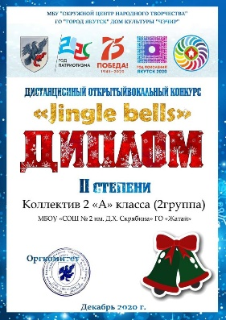
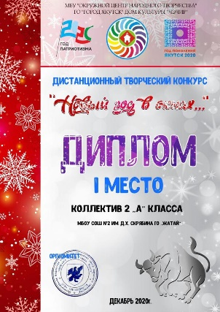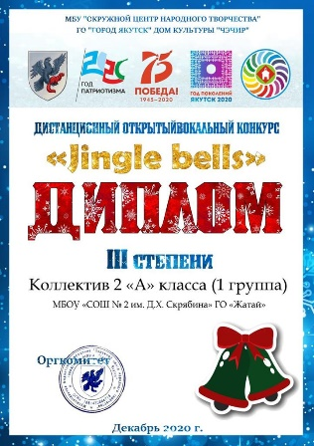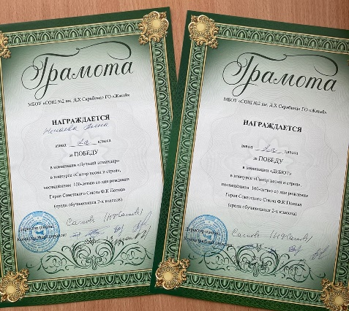
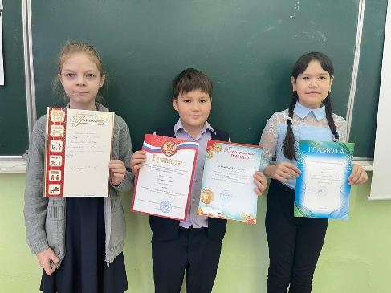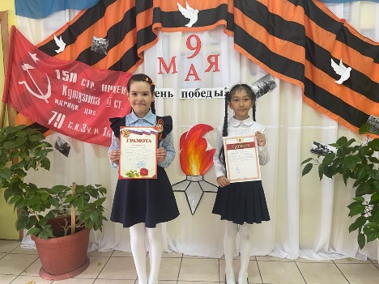
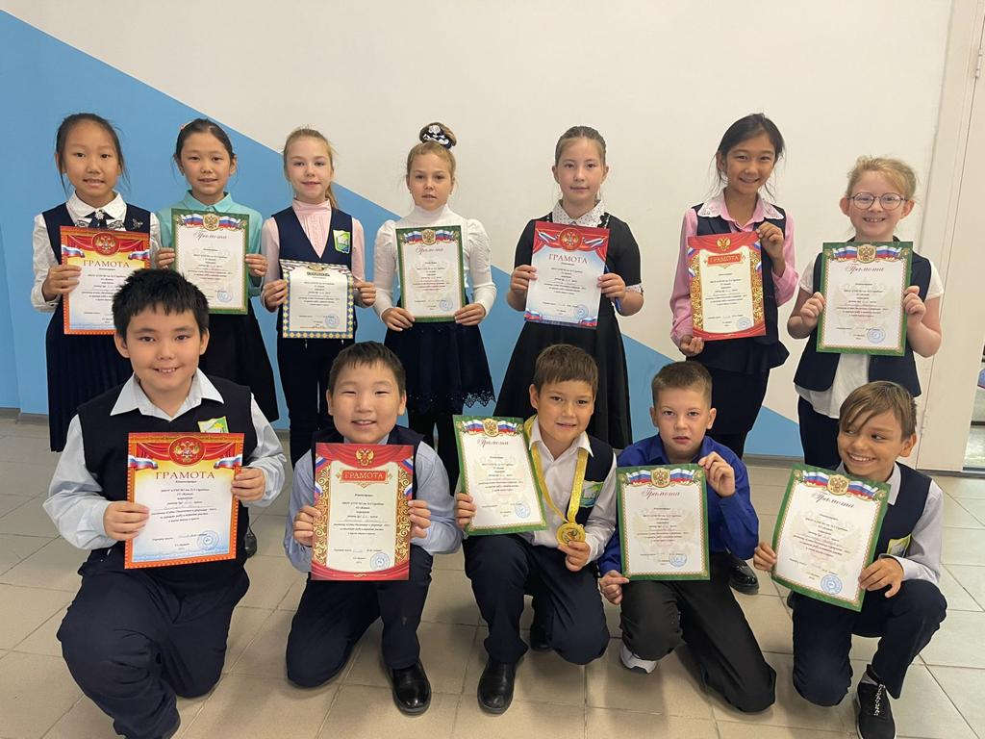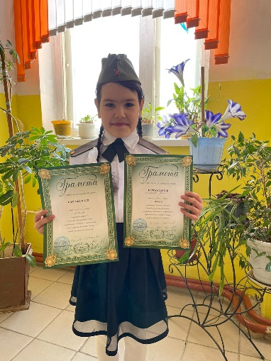

Заключение
Таким образом, можно сделать вывод, что развитие творческих способностей младших школьников и их творчество должно проходить и в учебной и во внеклассной деятельности. Использование различных видов и форм творческих заданий позволяет достичь определенного уровня в развитии творческих способностей, который оказался посильным для каждого ученика. Систематическая работа по развитию творческих способностей дает следующие результаты: дети вырастают любознательными, активными, умеющими учиться, настоящими мечтателями и фантазерами. Собственное творчество детей помогает прочнее усваивать и запоминать теоретические сведения. Легче решается проблема мотивации, дети сами проявляют желание творить.

Список использованной литературы
1. Федеральный государственный образовательный стандарт начального общего образования(утвержден приказом Минобрнауки России от 6 октября 2009г. №373)с изменениями и дополнениями (приказы Минобрнауки России от 26.11.2010 г., 22 сентября 2011 г., 18 декабря 2012 г., 29 декабря
2014 г., 18 мая, 31 декабря 2015 г.).
2. Лаптева, Г. В. Игры для развития эмоций и творческих способностей. / Г.В. Лаптева. - М.: Речь, Сфера, 2016. - 160 c.
3. Березина В.Г., Викентьев И.Л., Модестов С.Ю. Детство творческой личности. СПб.: издательство Буковского, 2017. 60 с.
4. Неменский Б.М. Педагогика искусства. Видеть, ведать и творить: Книга для учителей общеобразовательных учреждений / Б.М. Неменский. - М.: Просв., 2012. - 240 c.
5. 30 уроков развития творческих способностей и воображения. - М.: Букмастер, 2015.
6. Орлова, М. А. Игры для развития творческих способностей / М.А. Орлова. - М.: Лада, 2015. - 160 c.
7. Богоявленская, Д.Б. Проблемы творчества и одаренности: Логика и история // Основные современные концепции творчества и одаренности / Д.Б. Богоявленская. – Москва: Молодая гвардия, 2015. – 290 с.
8. Выготский, JI.C. Воображение и творчество в детском возрасте: психологические очерки / Л.С. Выготский. – 3-е изд. – Москва. – 2014. – 520 с
Электронные ресурсы, ссылки:
- http://festival.1september.ru - статья «Развитие творческих способностей ребёнка младшего школьного возраста», С.Ю. Лазарева, Е.Ю. Фатеева.
- http://rcwebroom.rusedu.net и др.

